FIS: Ejercicio para entregar

David Martínez Díaz GII-ADE

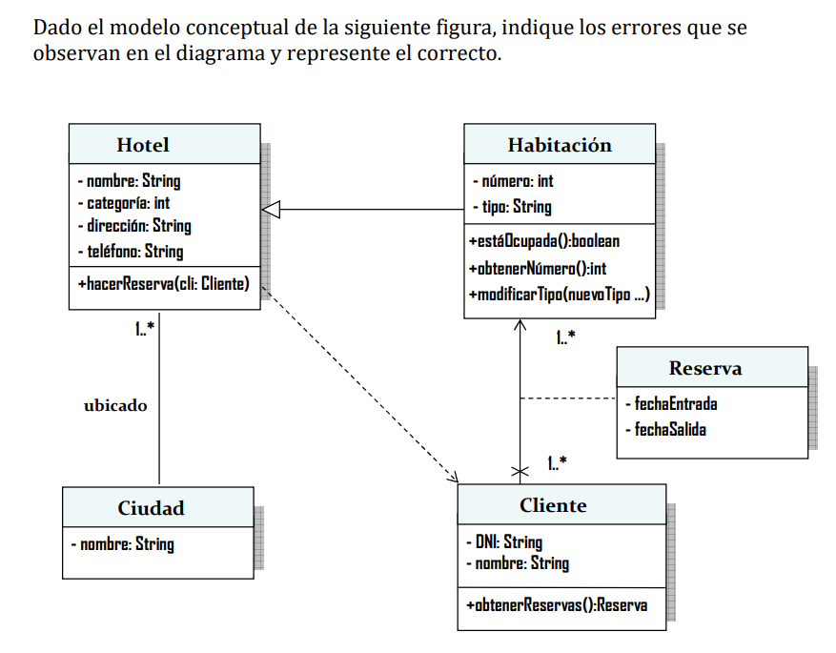

* Errores:

1. El primer error es dentro de la entidad hotel, en la declaración de la operación hacerReserva, falta definir que se devolvía, en este caso como no se devuelve nada es un Void.
2. Lo segundo es la multiplicidad entre hotel y ciudad, ya que seria de 0 a muchos, porque en una ciudad puede haber varios o ningún hotel y viceversa.
3. Habitación no es una herencia de hotel, si no una composición de esta, por lo que lo indicamos con el rombo negro.
4. La navegabilidad entre cliente y habitación no es correcta, ya que lo suyo seria que la habitación también pudiera consultar las reservas que tuviese para poder habilitar su función de estaOcupada() de manera correcta.
5. La multiplicidad no es correcta ya que en una habitación puede haber 0 a muchos clientes y un cliente debe tener 1 a muchas habitaciones.

Ejercicio corregido:

